附件

项目数据填报操作手册（企业端）

目录
1 登录 2
1.1 系统地址 2
1.2 系统登录 2
2 项目数据上报 3
2.1 项目基本信息 4
2.2 合同信息 6
2.3 施工许可信息 8
2.4 竣工验收备案 9
2.5 施工图审信息 11
2.6 招投标信息 13

登录

系统地址
企业用户在浏览器中使用下列网址打开“济南智慧住建平台”：
http://60.208.94.130:81/szjsframecompany

系统登录
在系统登录页面，输入账号密码、验证码进行系统登录。

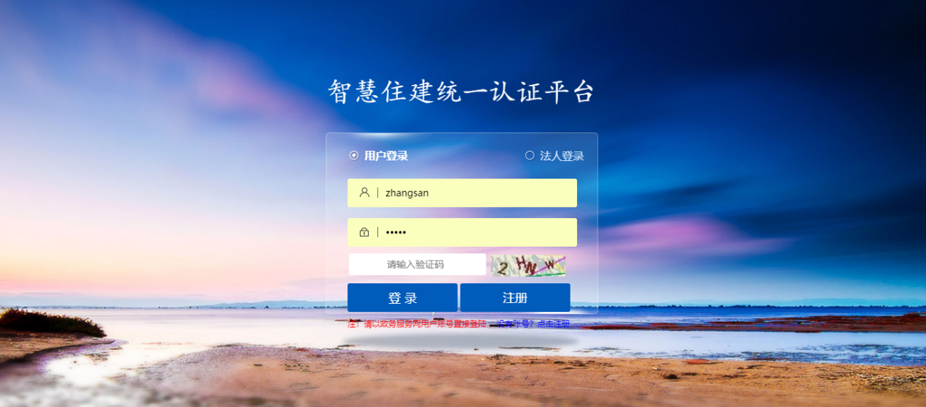
未注册的企业可以点击注册按钮注册。
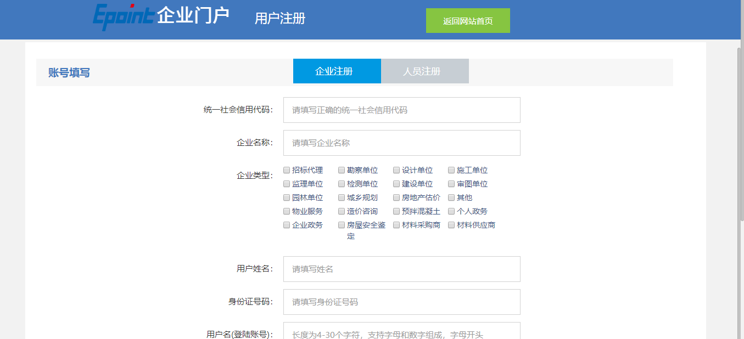

企业业绩上报
以施工单位为例，登录后进入系统首页，如下图所示：
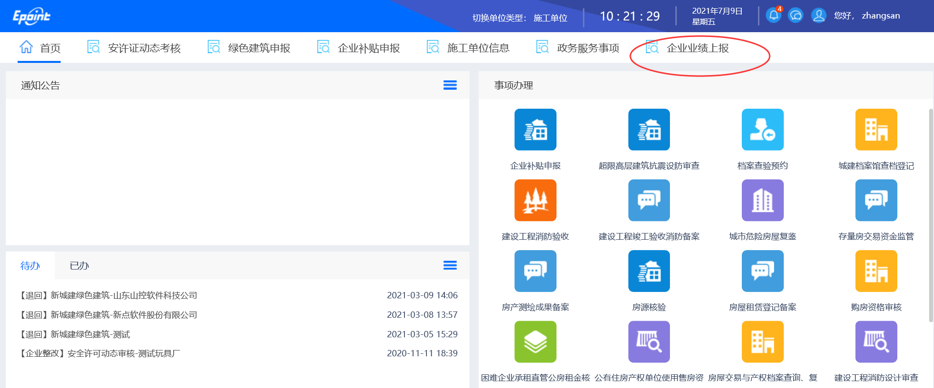
点击页面上方的企业业绩上报按钮。进入页面，如下图所示：

注意：
只有施工单位、监理单位、设计单位能看到该模块。
点击新增记录按钮进入数据填报页面。
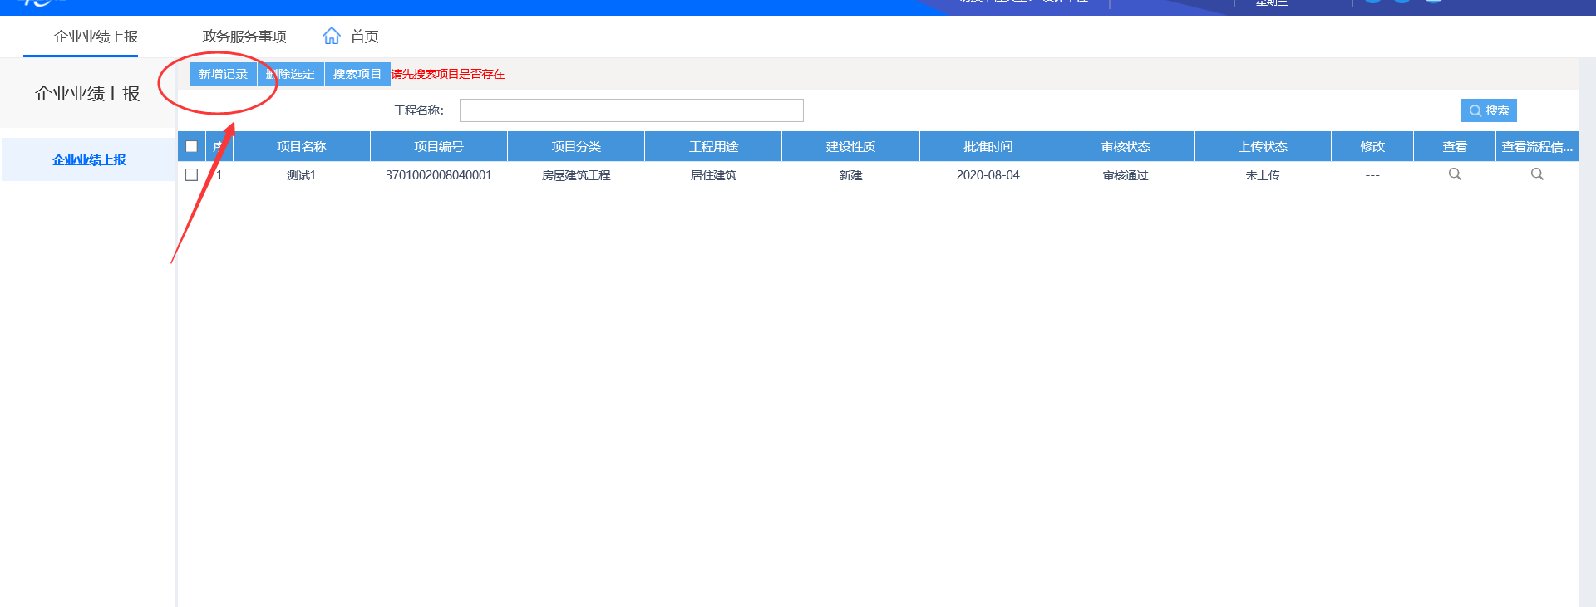

项目基本信息
项目数据上报页面首先需要录入的是项目基本信息。
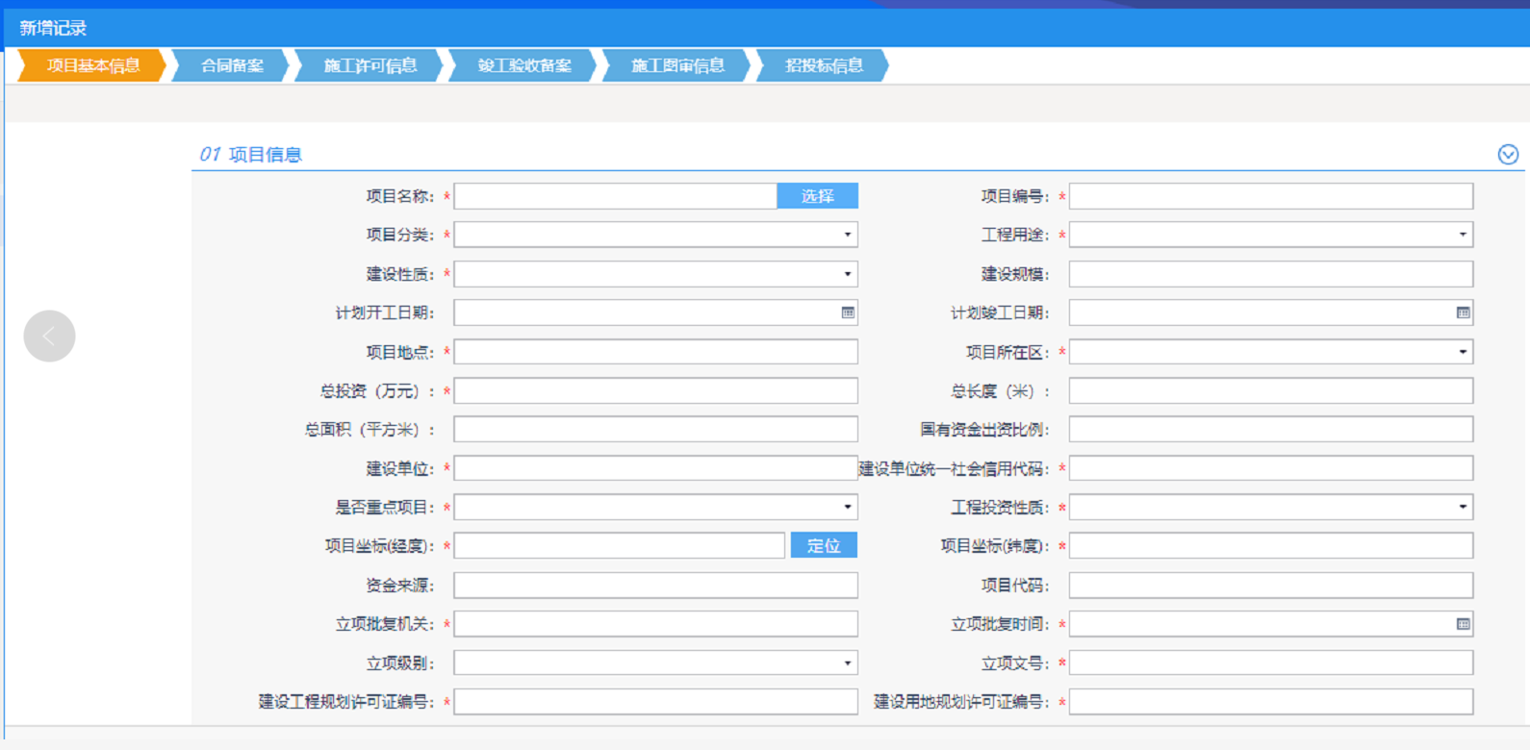
主要包含：项目信息、单体信息、工程项目参与单位及相关负责人信息。
其中项目需要选择项目库内的项目，不在项目库内的项目无法补录。
项目信息中红色*标注的为必填项。否则项目数据无法推送至省厅和住建部。
单体信息作为必填内容需要企业将单体信息录入完善。
点击【新增单体】进入单体录入界面。红色*标注的为必填项。
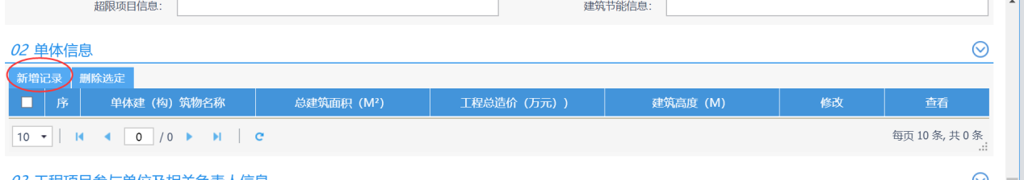
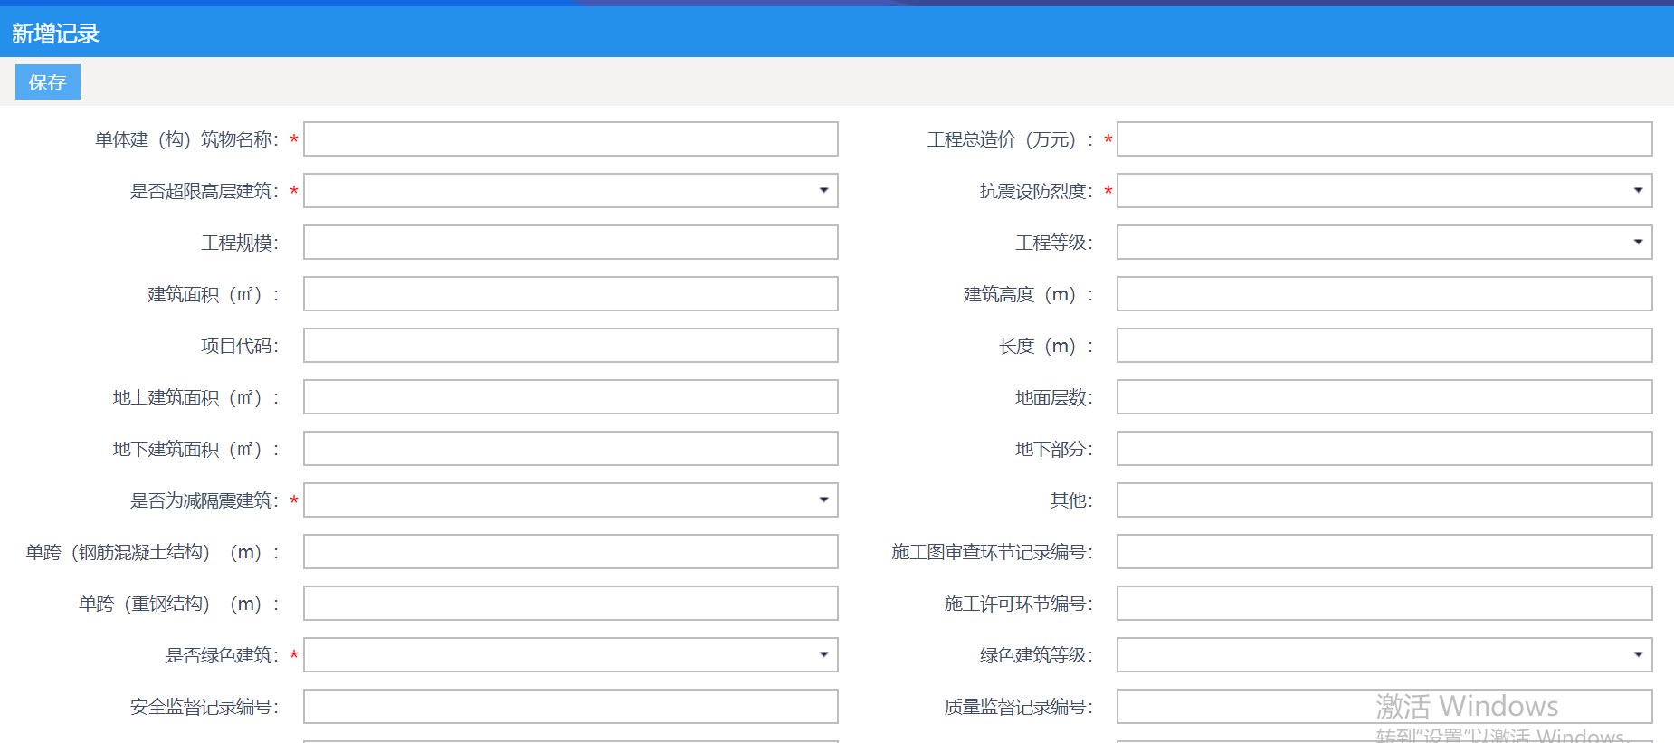
工程项目参与单位及相关负责人也是必须录入的内容，点击【新增记录】按钮进入新增界面，依次选择不同的单位类型，录入不同单位的项目负责人。

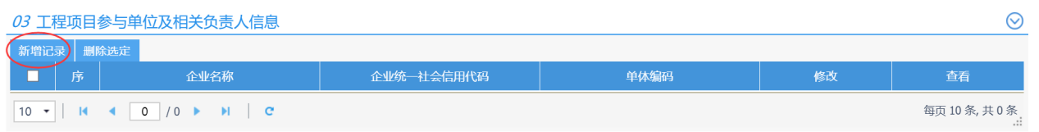
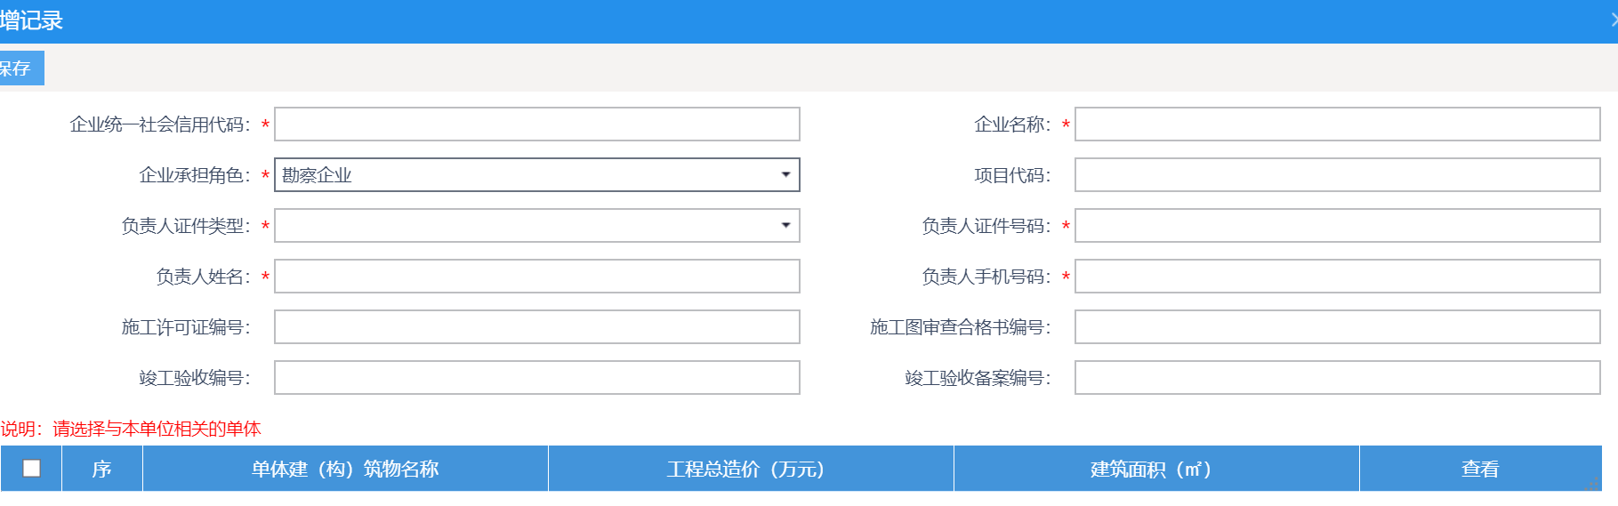
录入完成后点击页面下方的【下一步】按钮，进入合同信息录入页面。
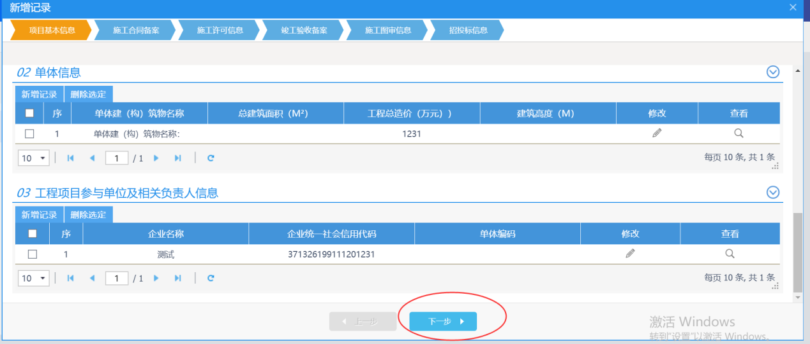
注意（重要！！！否则数据无法上传到住建部）：
①负责人证件号码一定要填写身份证号码，否则无法推送到住建部
②市政项目没有单体的话可以将整个项目作为一个单体录入系统。
③建设单位统一社会信用代码必须是18位的统一社会信用代码。

合同信息
点击【新增记录】按钮进入合同信息录入界面。
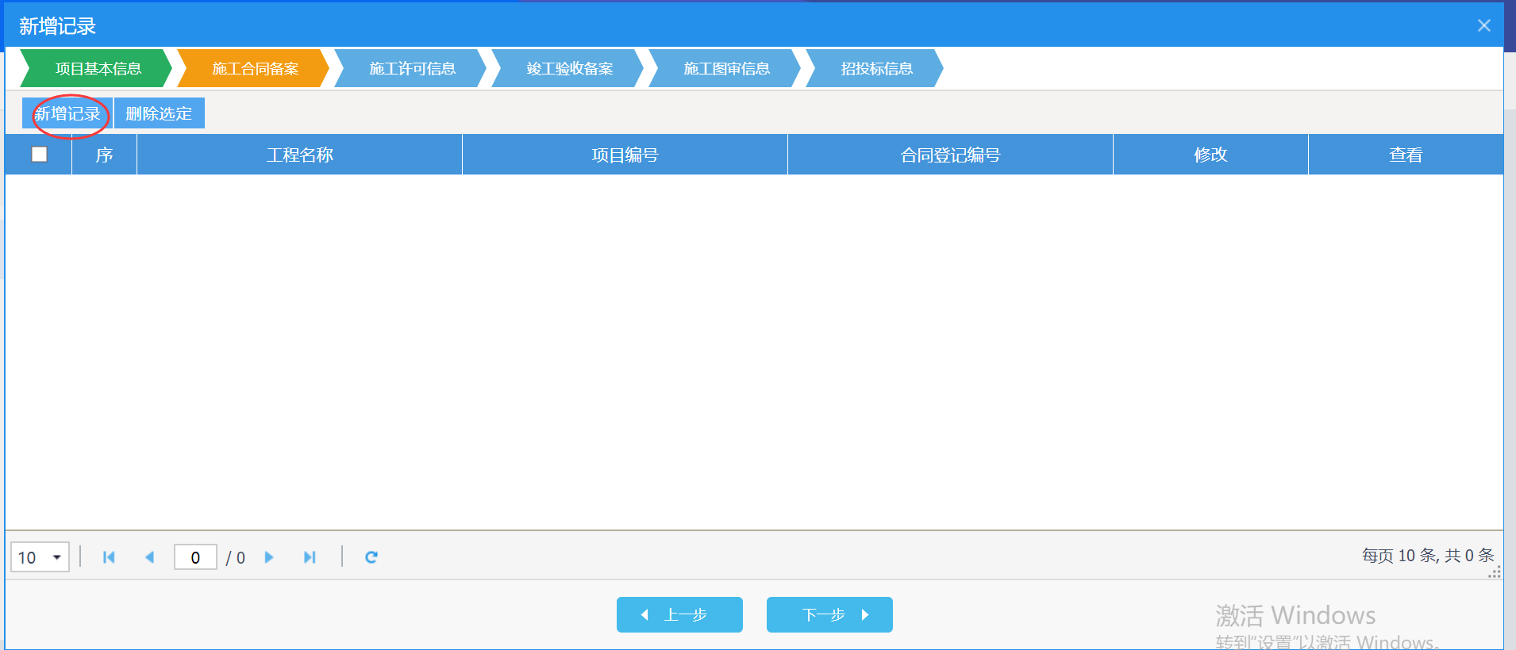
页面只要包含合同备案信息、单体信息、工程项目参与单位及相关负责人信息。页面中红色*标注的内容为必填。
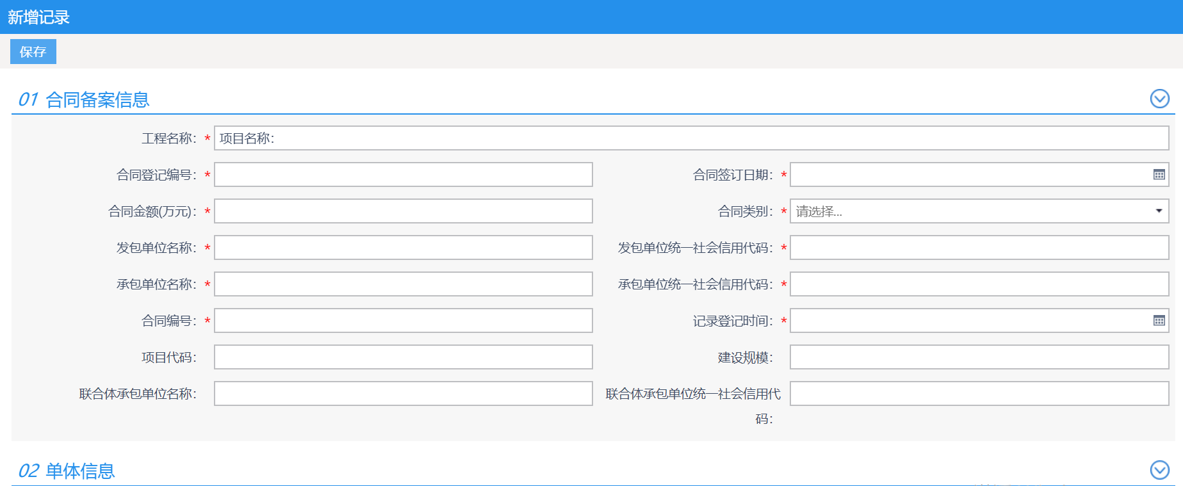
其中单体信息和工程项目参与单位及相关负责人信息会引用其他手续已经录入的单体和工程项目参与单位及相关负责人信息。也可以在合同信息页面新增。

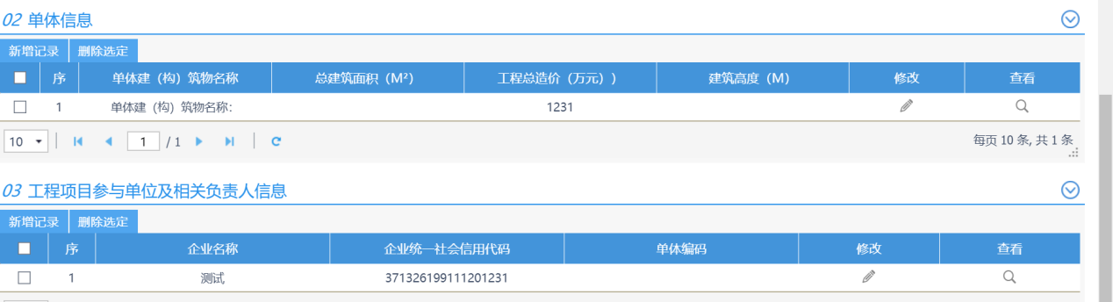
录入完成后点击保存即可。
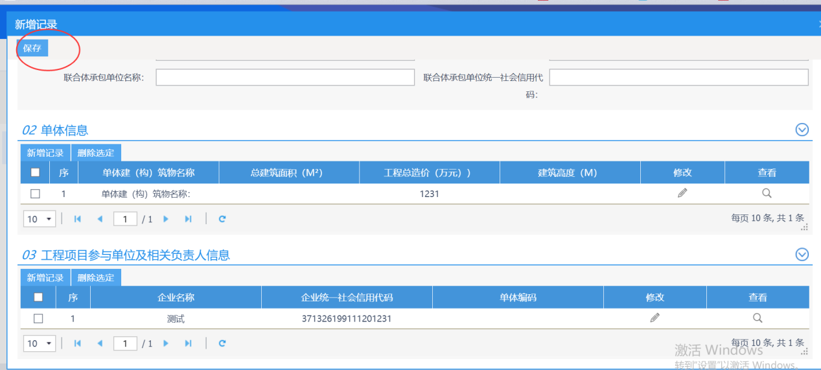
然后点击【下一步】进图施工许可信息页面。
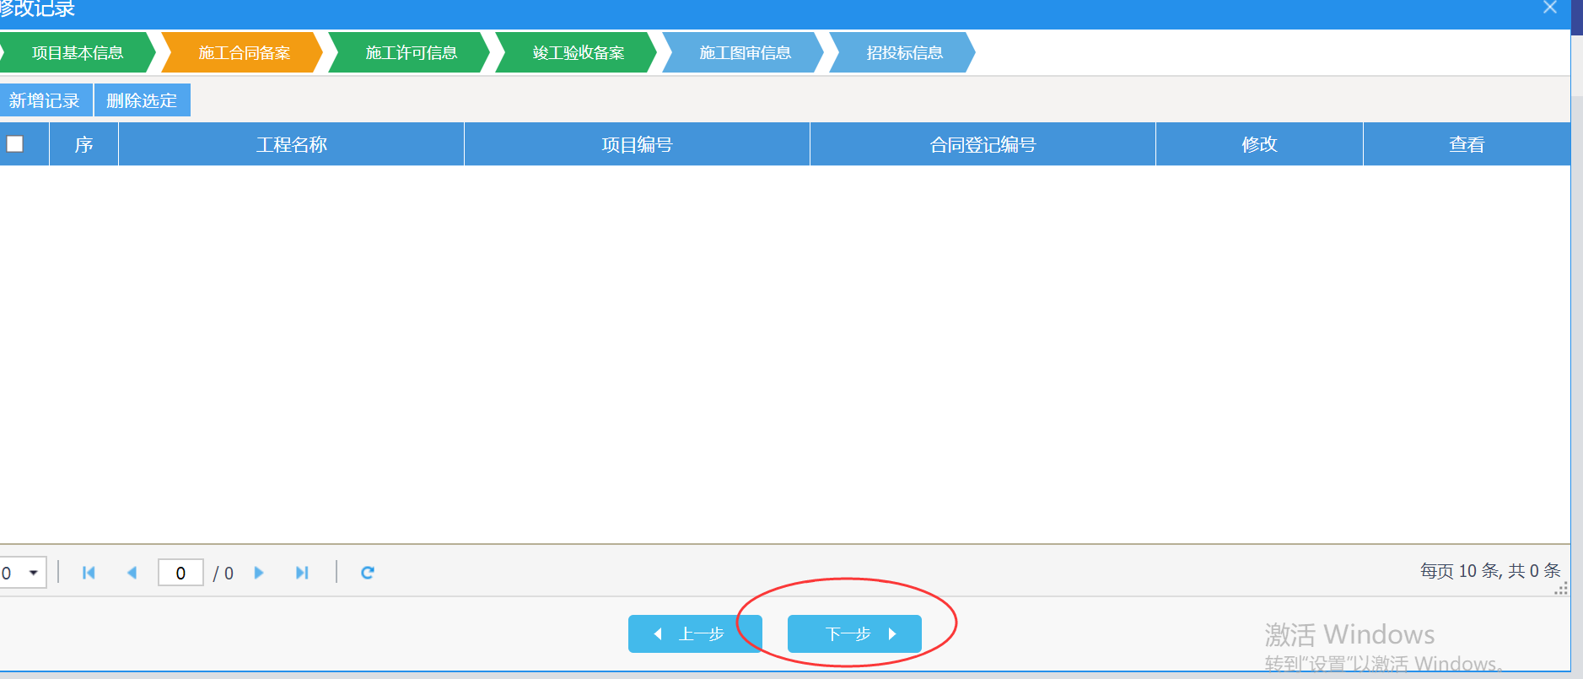
注意（重要！！！否则数据无法上传到住建部）：
①发包单位统一社会信用代码必须填写18位的统一社会信用代码。
②承包单位统一社会信用代码必须填写18位的统一社会信用代码。

施工许可信息

点击【新增记录】按钮进入施工许可信息录入界面。
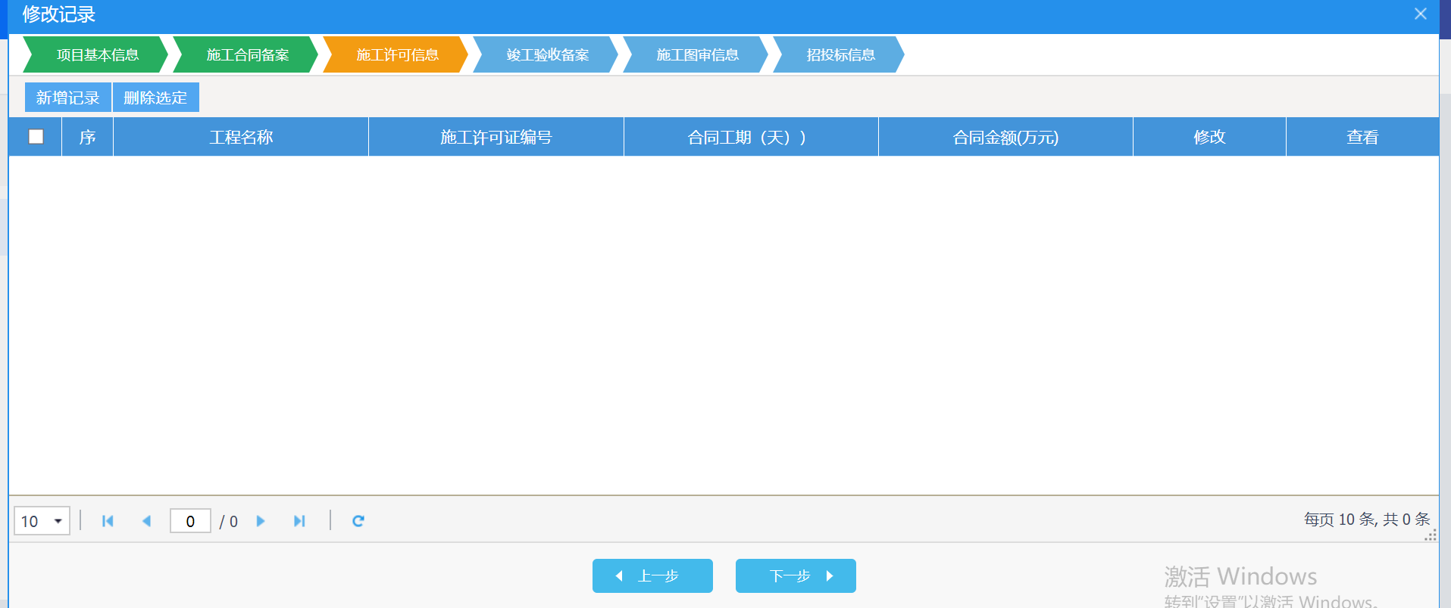

页面只要包含施工许可信息信息、单体信息、工程项目参与单位及相关负责人信息。页面中红色*标注的内容为必填。
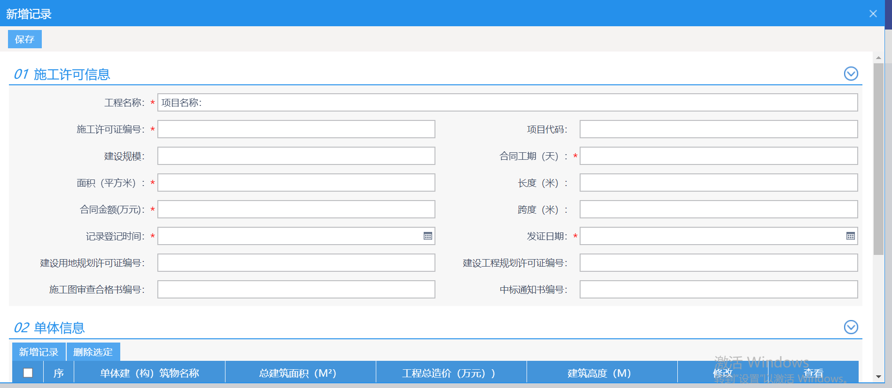
其中单体信息和工程项目参与单位及相关负责人信息会引用其他手续已经录入的单体和工程项目参与单位及相关负责人信息。也可以在合同信息页面新增。

录入完成后点击保存即可。
然后点击【下一步】进入竣工验收备案信息页面。
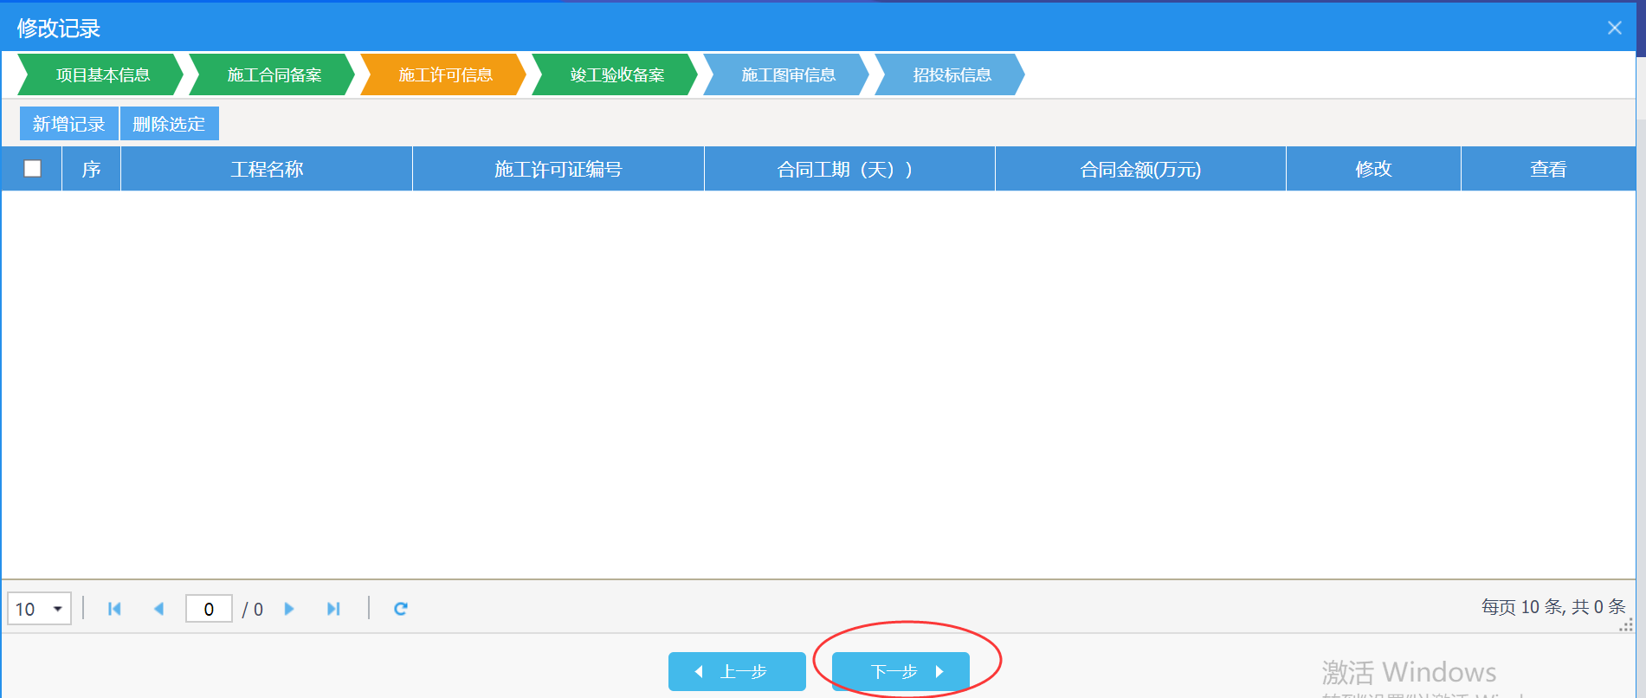
注意（重要！！！否则数据无法上传到住建部）：
①施工许可证编号不可填写无、/等字符，要填写真实的施工许可编号。

竣工验收备案
点击【新增记录】按钮进入竣工验收备案信息录入界面。
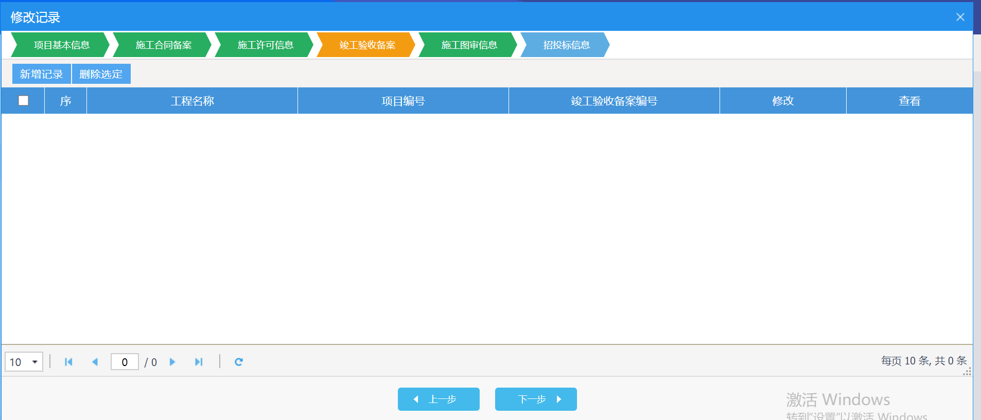
页面只要包含竣工验收备案信息、单体信息、工程项目参与单位及相关负责人信息。页面中红色*标注的内容为必填。
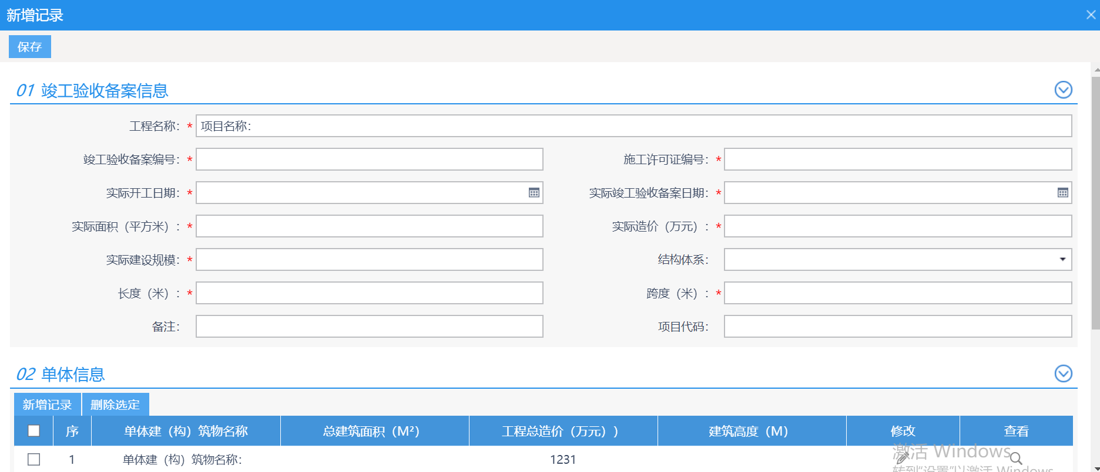
其中单体信息和工程项目参与单位及相关负责人信息会引用其他手续已经录入的单体和工程项目参与单位及相关负责人信息。也可以在合同信息页面新增。

录入完成后点击保存即可。
然后点击【下一步】进入施工图审信息页面。

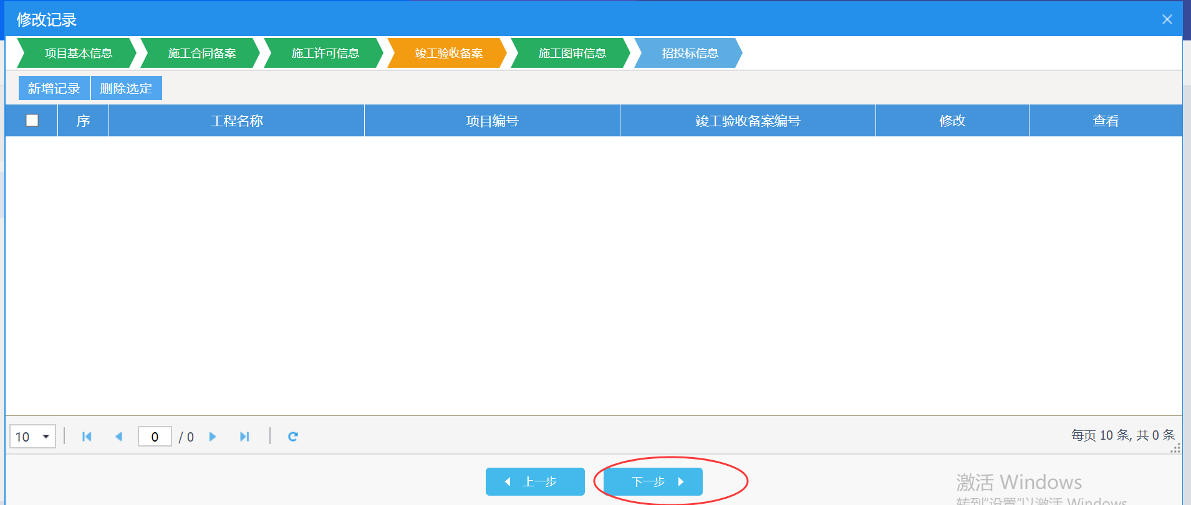
注意（重要！！！否则数据无法上传到住建部）：
①竣工验收备案编号编号不可填写无、/等字符，要填写真实竣工验收备案编号。

施工图审信息

点击【新增记录】按钮进入施工图审信息录入界面。
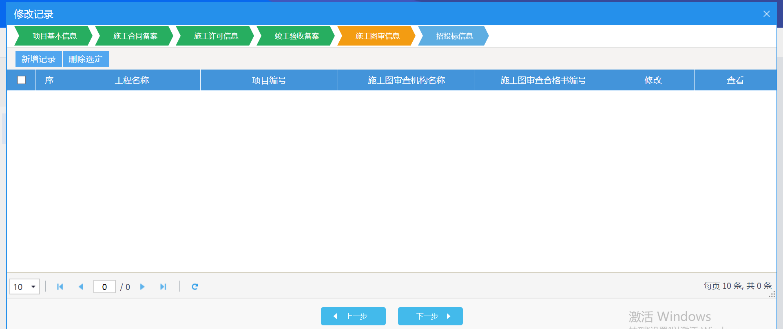
页面只要包含施工图审信息、专业技术人员信息、单体信息、工程项目参与单位及相关负责人信息。页面中红色*标注的内容为必填。
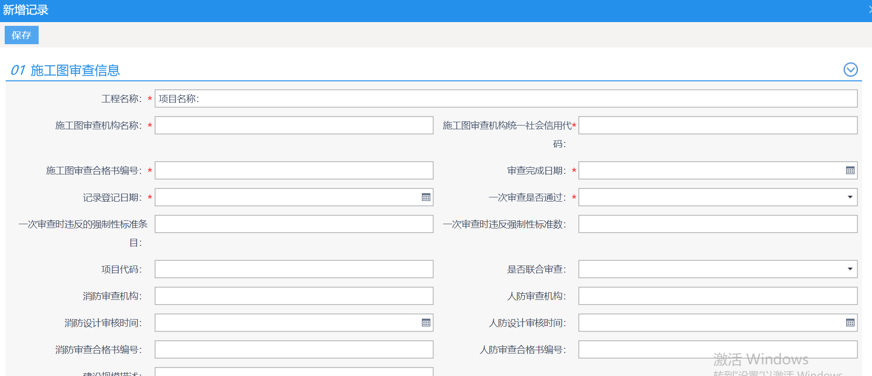
其中单体信息和工程项目参与单位及相关负责人信息会引用其他手续已经录入的单体和工程项目参与单位及相关负责人信息。也可以在合同信息页面新增。

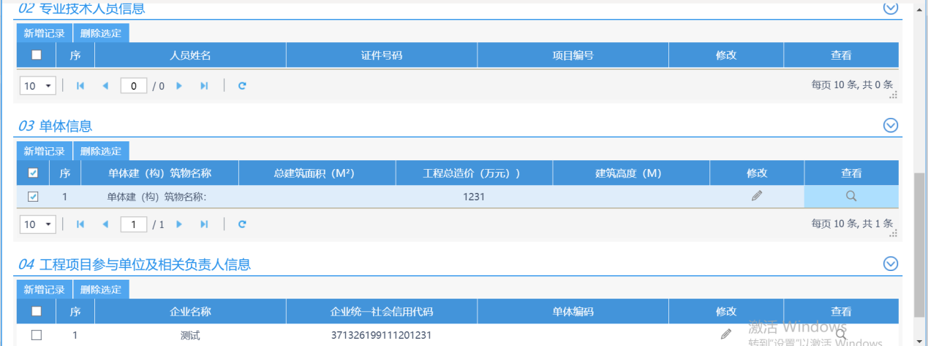
录入完成后点击保存即可。
然后点击【下一步】进入投投标信息页面。
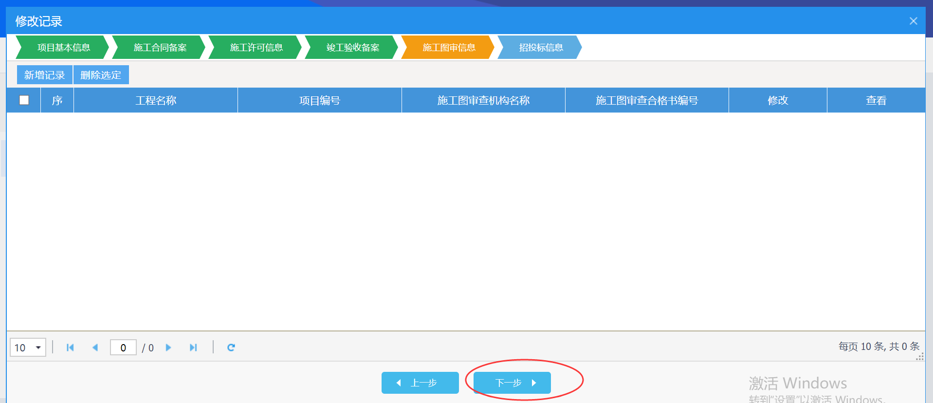

注意（重要！！！否则数据无法上传到住建部）：
①施工图审查机构名称、施工图审查机构统一社会信用代码不可填写无、/等字符，要填写真实的施工图审查机构名称、施工图审查机构统一社会信用代码（必须是18位的统一社会信用代码）。
②施工图审查合格书编号不可填写无、/等字符，要填写真实的图审查合格书编号。

招投标信息

点击【新增记录】按钮进入招投标信息录入界面。
页面只要包含招投标信息、专业技术人员信息、单体信息、工程项目参与单位及相关负责人信息。页面中红色*标注的内容为必填。
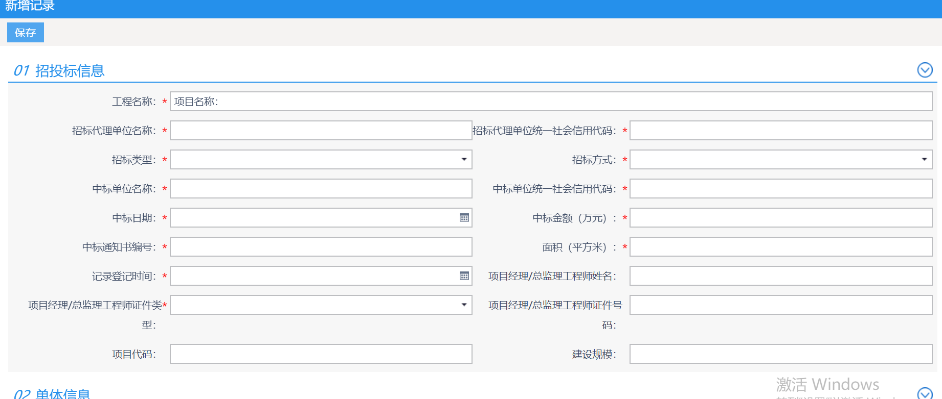
其中单体信息和工程项目参与单位及相关负责人信息会引用其他手续已经录入的单体和工程项目参与单位及相关负责人信息。也可以在合同信息页面新增。

录入完成后点击保存即可。
然后在页面下方点击【结束按钮】

返回新增页面，勾选录入的信息点击提交审核即可。
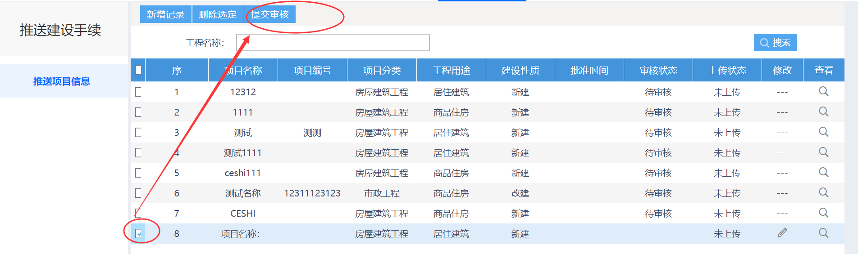

注意（重要！！！否则数据无法上传到住建部）：
①招标代理单位名称必须填写真实的招标代理单位名称，不可填写无、招标代理统一社会信用代码必须填写18位的统一社会信用代码。
②中标单位名称必须填写真实的中标单位名称，不可填写无、/等字符，中标单位统一社会信用代码必须填写18位的统一社会信用代码。
③中标通知书编号不可填写无、/等字符，必须填写真实的中标通知书编号！

